БЕЛОРУССКИЙ ГОСУДАРСТВЕННЫЙ УНИВЕРСИТЕТ

ФАКУЛЬТЕТ ПРИКЛАДНОЙ МАТЕМАТИКИ И ИНФОРМАТИКИ

**Лабораторная работа №2**

**Нахождение корня нелинейного уравнения**

**Вариант 6**

Выполнил: Белоушко Степан

3 курс 7 группа

Преподаватель:

Будник Анатолий Михайлович

**Метод механических квадратур**

*Для ИУФ-2:*

$$u\left(x\right)-λ\int_{a}^{b}{K\left(x,s\right)u\left(s\right)ds=f\left(x\right), x∈[a, b]}$$

Строим сетку узлов: $a≤x_{0}≤ x_{1}≤…≤x_{N}≤b$, заменяем интеграл в ИУФ на приближенное значение через КФ:

$$u\left(x\right)- \sum_{k=0}^{N}{A_{k}K\left(x, x_{k}\right)u\left(x_{k}\right)}=f(x)$$

Теперь положим последовательно $x = x_{i}, i = 1,n$ то в результате получится система линейных алгебраических уравнений для нахождения точных значений решения в узлах:

$$y_{i}\left(x\right)- \sum_{k=0}^{N}{A_{k}K\left(x_{i}, x_{k}\right)y_{k}\left(x_{k}\right)}=f(x_{i})$$

Использую КФ правых прямоугольников. У неё все $A_{i}=h.$ Итого:

$$y_{i}\left(x\right)- \sum_{k=1}^{N}{h cos \left(x+i*h, x+k*h\right)y_{k}\left(x\right)}=1-sin⁡(x)$$

Решения $y_{i}$ системы будут являться некоторыми приближениями к точным решениям задачи в узлах $x_{i}$. Найти их можно методом Гаусса.

Листинг программы:

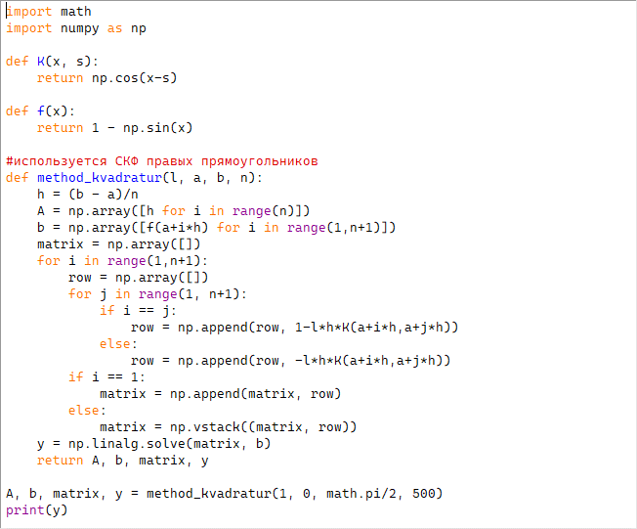

*Для ИУВ-2:*

$$u\left(x\right)-λ\int_{a}^{x}{K\left(x,s\right)u\left(s\right)ds=f\left(x\right), x∈[a, b]}$$

Строим сетку узлов: $a≤x_{0}≤ x_{1}≤…≤x_{N}≤b$

$$u\left(x_{i}\right)-λ\int_{a}^{x_{i}}{K\left(x_{i},s\right)u\left(s\right)ds=f\left(x_{i}\right), i=0,…,N}$$

Заменяем интеграл в ИУВ на приближенное значение через КФ:

$$u\left(x_{i}\right)- \sum_{k=0}^{N}{A_{k}^{\left(i\right)}K\left(x_{i}, x_{k}\right)u\left(x_{k}\right)}=f\left(x_{i}\right), i=0,…,N$$

Используя те же обозначения, что и для Фредгольма, получим:



Или в развёрнутом виде:

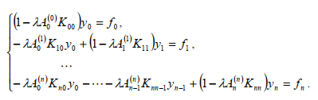

Использую СКФ трапеций. У неё все $A_{0}=A_{N}=\frac{h}{2}, A_{i}=h, i=1,…,N-1$ Итого:

$$y_{}\left(x_{i}\right)- \sum_{k=0}^{i}{A_{k} cos \left(x+i*h, x+k*h\right)y_{}\left(x_{k}\right)}=1-\sin\left(x_{i}\right), i=0,…,N$$

Решаем методом Гаусса.

Листинг программы:

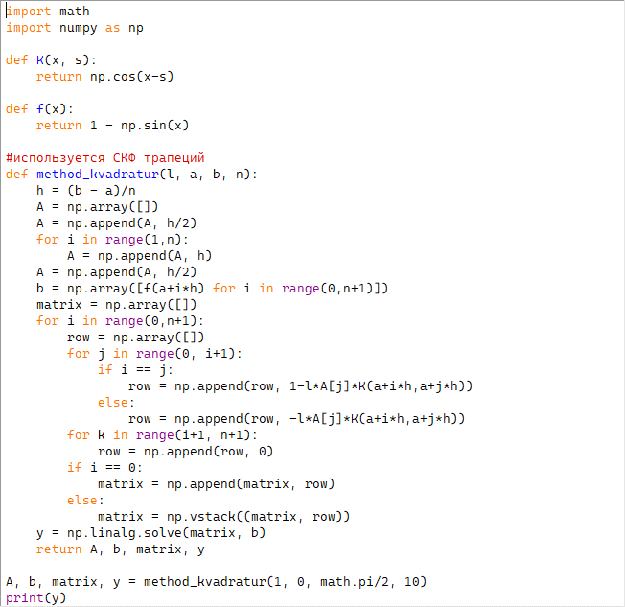

**Метод последовательных приближений**

*Для ИУФ-2:*

$$u\left(x\right)-λ\int_{a}^{b}{K\left(x,s\right)u\left(s\right)ds=f\left(x\right), x∈[a, b]}$$

Строим сетку узлов: $a≤x_{0}≤ x_{1}≤…≤x_{N}≤b$, заменяем интеграл в ИУФ на приближенное значение через КФ:

$$u\left(x\right)- \sum_{k=0}^{N}{A_{k}K\left(x, x_{k}\right)u\left(x_{k}\right)}=f(x)$$

Выбираем начальное приближение $u_{0}\left(x\right)=f(x)$

И следующие приближения строим по формуле

$$u_{n+1}\left(x\right)=λ\sum_{j=0}^{N}{A_{j}K\left(x_{i}, x_{j}\right)u_{n}\left(x_{j}\right)+f(x)}, n= 0,1,…$$

Подставляя коэффициенты СКФ ПП, получаю:

$$u_{n+1}\left(x\right)=\sum_{k=1}^{N}{h cos \left(x+i*h, x+k*h\right)u_{n}\left(x\right)}+1-sin⁡(x)$$

Листинг программы:

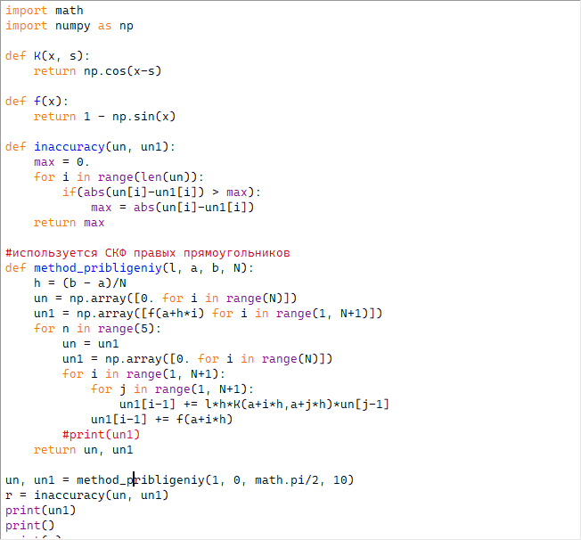

*Для ИУВ-2:*

$$u\left(x\right)-λ\int_{a}^{x}{K\left(x,s\right)u\left(s\right)ds=f\left(x\right), x∈[a, b]}$$

Строим сетку узлов: $a≤x_{0}≤ x_{1}≤…≤x_{N}≤b$ заменяем интеграл в ИУВ на приближенное значение через КФ:

$$u\left(x_{i}\right)- \sum_{k=0}^{N}{A_{k}^{\left(i\right)}K\left(x_{i}, x_{k}\right)u\left(x_{k}\right)}=f\left(x_{i}\right), i=0,…,N$$

Выбираем начальное приближение $u_{0}\left(x\right)=f(x)$

И следующие приближения строим по формуле

$$u_{n+1}\left(x\right)=λ\sum_{j=0}^{i}{A_{j}K\left(x_{i}, x_{j}\right)u_{n}\left(x_{j}\right)+f(x_{i})}, n= 0,1,…$$

Подставляя коэффициенты СКФ Трапеций, получаю:

$$u_{n+1}\left(x\right)=\sum_{k=0}^{i}{h cos \left(x+i*h, x+k*h\right)u_{n}\left(x\right)}+1-sin⁡(x)$$

Листинг программы:

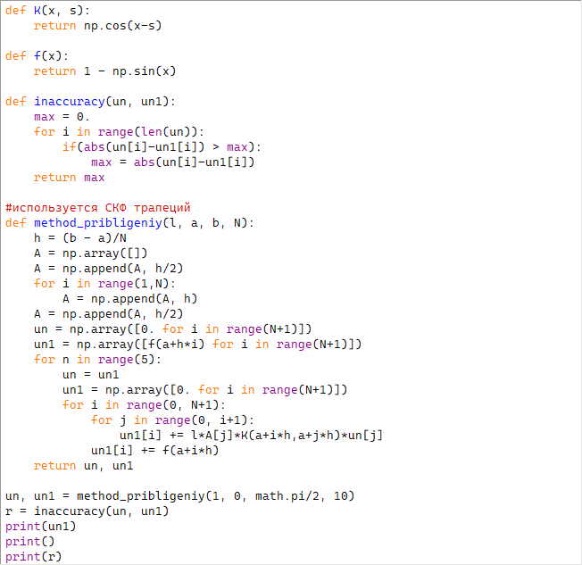

**Результаты**





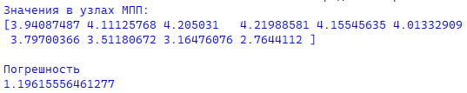

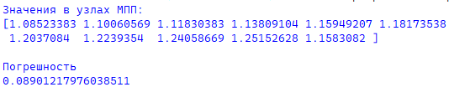

**Выводы**

Решение по заданию ищется на 10 разбиениях, что соответствует 10 же узлам для формулы правых прямоугольников. Это очень мало для достаточной точности метода. Например, решение при 100 разбиениях выглядит так:

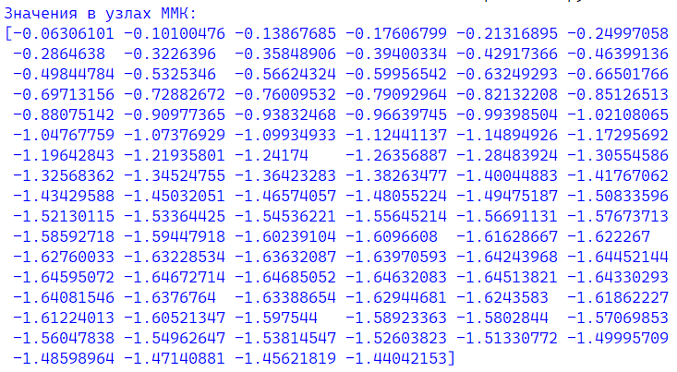

Как видно, различие в значениях очень большое. 10 разбиений недостаточно. Нужно учитывать ещё то, что у СКФ ПП порядок точности равен 1. А, чем меньше порядок точности, тем больше узлов необходимо.

Такая же ситуация с Вольтером. Узлов тут 11, и формула трапеций имеет порядок точности 2. Поэтому значения немного ближе к истинным, но также далеки от них. Значения при 100 разбиениях:

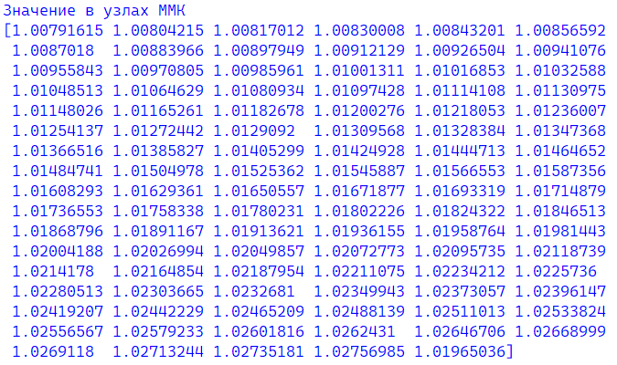

Теперь о методе последовательных приближений. Для уравнения Фредгольма метод не сходится. Условием сходимости МПП для Фредгольма является неравенство $\left|λ\right|M\left(b-a\right)<1, \left|K\left(x,s\right)\right|<M$ в области $R=\left[a;b\right]*\left[a;b\right]$.

$$b-a=\frac{π}{2} => M<\frac{2}{π}$$

График $\left|K\left(x,s\right)\right|<\frac{2}{π}$ выглядит так:

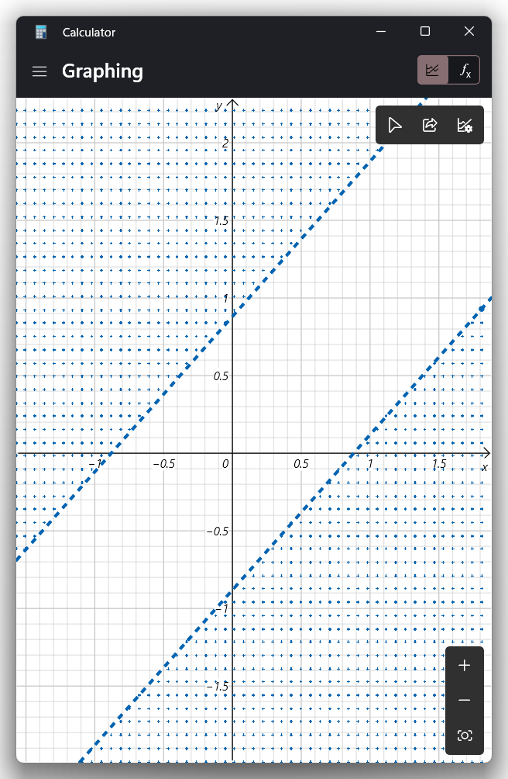

Как видно, ядро больше $\frac{2}{π}$ в $\left[0;\frac{π}{2}\right]*\left[0;\frac{π}{2}\right]$.

Следовательно, практические наблюдения о несходимости метода подтверждаются теорией.

В отличие же от Фредгольма, Вольтер для МПП сходится. Причина этого в том, что

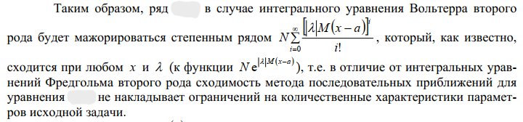

Однако, как и с ММК, количества узлов не хватает, чтобы говорить о сколько-нибудь достаточной точности. Погрешность составляет почти 1 десятую! Это очень много. Для сравнения, этот же метод при 100 разбиениях:

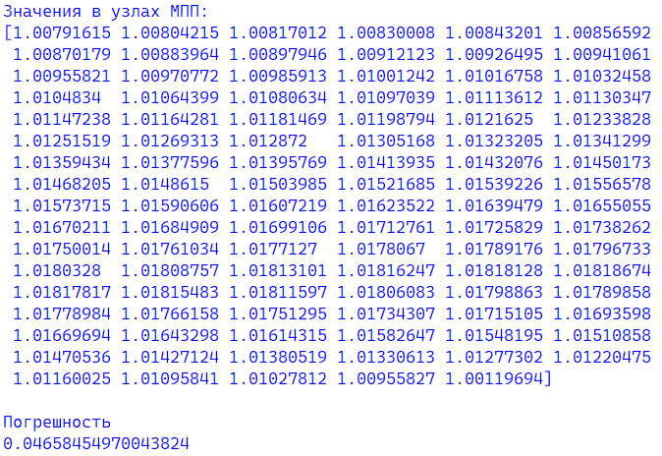

Значения стали более «стройными», но погрешность всё равно большая. Это связано с тем, что количество итераций также маленькое, всего 5. Если увеличить количество итераций в 2 раза, до 10, то всё придёт в норму:

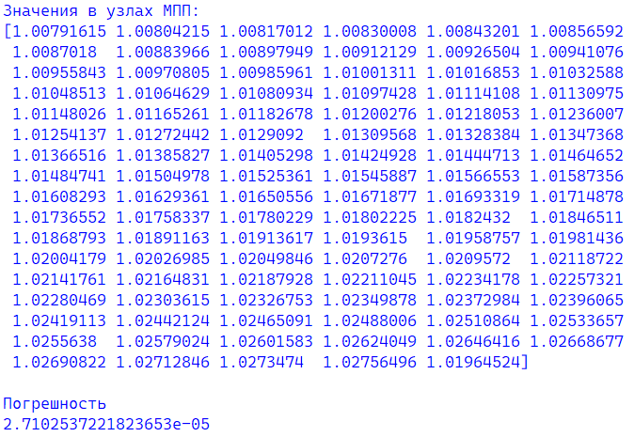

**Задание 3**

**Результаты**

Значение в точке для ИУФ:

ММК, N = 10: -1.118545301442989

ММК, N = 100: -1.372669941339908

МПП, N = 10: 2.7670678311882346

Значение в точке для ИУВ:

ММК, N = 10: 1.1746964597046126

МПП, N = 10: 1.1715831063688875

Разность: 3.1133433357e-3

ММК, N = 100: 1.015552637665608

МПП, N = 100: 1.0155526356233844

Разность: 2.6281432e-5

**Выводы**

Для вычисления значения в точке $x^{*}=\frac{a+b}{2.2}$ для ИУВ был использован интерполяционный многочлен Лагранжа. Для ИУФ в обоих методах была использована возможность приближенно вычислить значение искомой функции, используя приближенное выражение искомой функции.